



产品用户指南

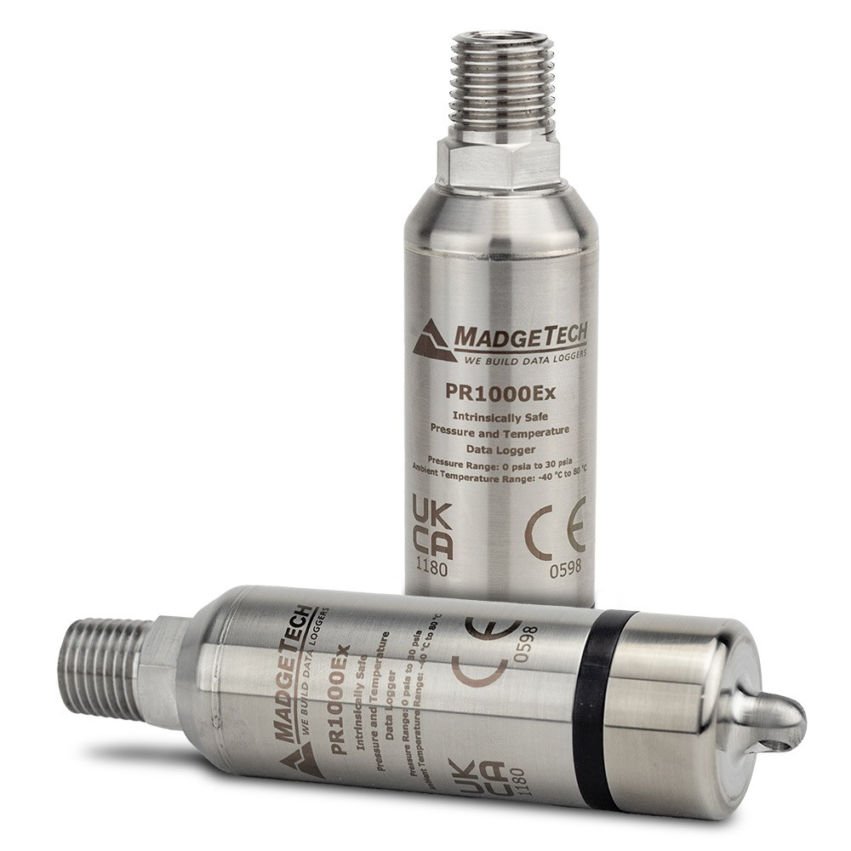

PR1000Ex

内置安全压力和温度数据记录器

|  |  |
| --- | --- |
| 目录 | |
| 2 | 产品概述 |
| 2 | 安装指南 |
| 2 | 设备操作 |
| 3 | 设备维护 |
| 4 | 附录A |

要查看完整的MadgeTech产品线，请访问我们的网站[**madgetech.com**](https://www.madgetech.com/)。





产品概述

PR1000Ex是一款本质安全的压力和温度数据记录仪，用于以用户可编程的读取间隔进行精确监控和记录。外壳由AISI 316 SS制成，并根据最新版本进行危险场所本质安全认证：

IECEx 60079-0、IECEx 60079-11

指令2014/34/EU（称为ATEX）

2016年潜在爆炸性环境中使用的设备和保护系统法规

说明和警告将由MadgeTech以最终用户要求的语言提供

经认证的内部安全：

* 电气保护概念：IEC：60079-11 Ex ia-Ex ic，本质安全区0-2
* 设备防护等级：Ga-Gc，区域0-2
* 天然气集团：IIC
* 温度等级：T4

操作系统

* 当在危险场所使用时，PR1000Ex应在危险场所出现之前安装，只有在该区域不再危险之后才能拆除。
* PR1000Ex的最高允许环境温度最低额定工作温度为-40 °C。
* PR 1000 Ex仅可与Tadiran TL- 2150/S电池配合使用。更换任何其他电池将使安全等级无效。
* 电池可由用户更换，但只能在已知无危险的位置拆卸或更换
* 篡改或更换非出厂部件可能会对产品的安全使用产生不利影响，因此禁止使用。除更换电池外，用户不得维修PR1000Ex。MadgeTech公司或授权代表必须执行产品的所有其他服务

耐水性

PR1000Ex是完全潜水式的，防护等级为IP68。

安装指南

安装软件

该软件可从MadgeTech网站[**madgetech.com**](https://www.madgetech.com/)下载。按照安装向导中提供的说明进行操作。

### 安装扩展坞

IFC 400或IFC 406（单独销售）-按照安装向导中提供的说明安装USB接口驱动程序。驱动程序也可以从MadgeTech网站[**madgetech.com**](https://www.madgetech.com/)下载。

订购信息

* 902264-00 - PR1000Ex-1000A，0-100 PSIA
* 902261-00 - PR1000Ex-100A，0-100 PSIA
* 902267-00 - PR1000Ex-100G，0-100 PSIG
* 902262-00 - PR1000Ex-300A，0-300 PSIA
* 902268-00 - PR1000Ex-300G，0-300 PSIG
* 902260-00 - PR1000Ex-30A，0-30 PSIA
* 902266-00 - PR1000Ex-30G，0-30 PSIG
* 902265-00 - PR1000Ex-5000A，0-5000 PSIA
* 902263-00 - PR1000Ex-500A，0-500 PSIA
* 902269-00 - PR1000Ex-500G，0-500 PSIG

带钥匙环端盖：

* 902294-00 - PR1000Ex-1000A-KR，0-1000 PSIA
* 902291-00 - PR1000Ex-100A-KR，0-100 PSIA
* 902297-00 - PR1000Ex-100G-KR，0-100 PSIG
* 902292-00 - PR1000Ex-300A-KR，0-300 PSIA
* 902298-00 - PR1000Ex-300G-KR，0-300 PSIG
* 902290-00 - PR1000Ex-30A-KR，0-30 PSIA
* 902296-00 - PR1000Ex-30G-KR，0-30 PSIG
* 902295-00 - PR1000Ex-5000A-KR，0-5000 PSIA
* 902293-00 - PR1000Ex-500A-KR，0-500 PSIA
* 902299-00 - PR1000Ex-500G-KR，0-500 PSIG

配件：

* 900319-00-IFC 400单扩展坞
* 900325-00-IFC 406多路扩展坞
* 901745-00 - TL-2150/S替换电池

设备操作

连接并启动数据记录器

1. 安装并运行软件后，将接口电缆插入扩展坞（IFC 400或IFC 406）。
2. 将接口电缆的USB端连接到计算机上打开的
3. 将数据记录器放入坞站。
4. 数据记录器将自动显示在软件内的**连接设备**
5. 对于大多数应用程序，从菜单栏中选择**自定义启动**，然后选择所需的启动方法、读取速率

和其他适用于数据记录应用程序的参数，然后单击**开始**。*（*“快速启动*”应用最新的自定义启动选项，“*批量启动*”用于同时管理多个记录器，“*实时启动”*在连接到记录器时存储数据集。*

产品用户指南|2

产品用户指南

1. 设备的状态将更改为**正在运行**或**等待启动**，具体取决于您的启动方法。
2. 将数据记录仪从扩展坞中取出，并将其放置在环境中进行测量。

注意：当达到内存末尾或设备停止时*，设备将停止记录数据。此时，设备无法重新启动，直到计算机重新装备它*

从数据记录器

1. 将记录器放入坞站。
2. 在“**已连接设备**”列表中突出显示数据记录器。单击菜单栏上的**“停止”**
3. 数据记录器停止后，在记录器突出显示的情况下，单击**下载**。
4. 下载将卸载并保存所有记录的数据到PC。

触发设置（瞬态模式）

PR1000Ex采样频率高达128 Hz（7.8 ms），并在超过用户定义的设定点后开始记录。触发后，设备将记录选定数量的样本（窗口模式）或直到达到停止设定点（两个

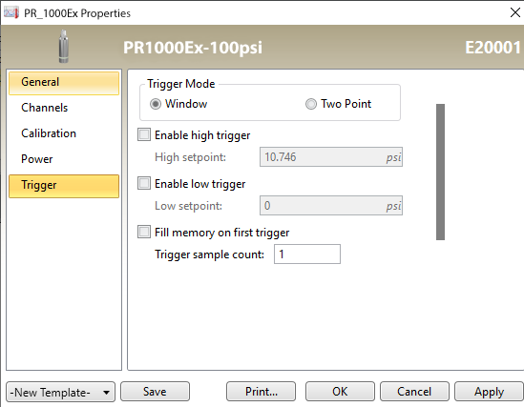

点模式）。该设备可以采取多达380，928读数与两个通道启用和419，020压力读数。数据记录器将记录多达50个“预触发”数据样本

1. 在“**连接的设备**”面板中，单击所需的设备
2. 在“**设备”**选项卡上的“**信息”**组中，单击**“属性**”。或者，右键单击设备并在上下文菜单中选择**属性**
3. 在“属性”窗口中选择**触发器**
4. 触发格式在**窗口**或**两点模式**下可用。

窗口模式允许定义高和/或低触发设定点，以及当超过设定点时记录的触发样本计数或时间“窗口”。两点允许为高触发器和低触发器定义不同的启动和停止设定点

有关如何配置触发器设置的说明，请参阅[**madgetech.com**](https://www.madgetech.com/)上的**触发器设置- MadgeTech 4数据记录器软件**视频

设备维护

o环

O形圈的维护是正确保养PR1000Ex的关键因素。O形环确保紧密密封并防止液体进入设备内部请参阅应用笔记**O型环101：保护您的数据**，找到

有关如何防止O形环失效的信息，请访问[**madgetech.com**](https://www.madgetech.com/)

重新校准

MadgeTech建议每年重新校准。要将设备送回进行校准，请访问[**madgetech.com**](https://www.madgetech.com/)。

电池更换

**材料：**TL-2150/S电池

1. 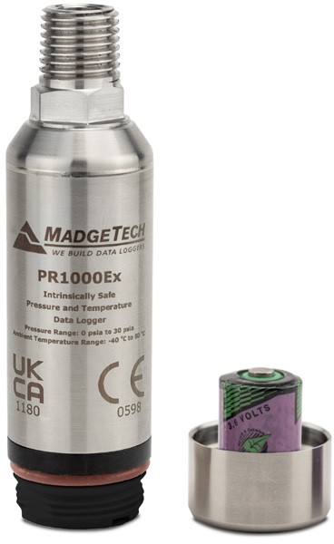更换电池前，将设备移至非危险位置
2. 拆卸和更换蓄电池时，请遵守操作规程
3. 拧下数据记录仪底部的螺丝并取出电池。
4. 将新电池放入记录器中。*注意：安装时请注意电池极性是否重要的是，插入电池时，正极向上指向传感器。*
5. 将盖子拧到数据记录仪上。



通信

为确保PR1000Ex正常工作，**请保持表面无任何异物或物质**。 PR1000Ex的数据通过与IFC 400或IFC 406扩展坞的外部连接下载用异物**（即校准标签）**覆盖表面可能会阻止通信和/或下载过程。



附录A

ec符合标准

号DC-202101

根据EN ISO/IEC 17050-1：2004

制造商的名称和地址

MadgeTech公司

华纳路6号

Warner，NH 03278 USA

产品型号和描述：温度和压力数据记录器作为表压记录器或绝对压力记录器，可在各种压力范围内使用，带或不带钥匙环功能

|  |  |
| --- | --- |
| 902260-00 PR 1000 EX-30 A  902261-00 PR1000EX-100A  902262-00 PR1000EX-300A  902263-00 PR1000EX-500A  902264-00 PR1000EX-1000A  902265-00 PR1000EX-5000A  902266-00 PR1000EX-30G  902267-00 PR1000EX-100G  902268-00 PR1000EX-300G  902269-00 PR1000EX-500G | 902290-00 PR1000EX-30A-KR  902291-00 PR1000EX-100A-KR  902292-00 PR1000EX-300A-KR  902293-00 PR1000EX-500A-KR  902294 - 00 PR1000EX-1000A-KR  902295-00 PR1000EX-5000A-KR  902296-00 PR1000EX-30G-KR  902297-00 PR1000EX-100G-KR  902298-00 PR1000EX-300G-KR  902299-00 PR1000EX-500G-KR |

本产品符合以下欧盟协调立法：

2014/34/EU - ATEX指令

下列协调标准和其他技术规范用于支持该声明：

协调标准：EN 60079 - 0 2018版

EN 60079-11版本2012

认证机构SGSNA（编号3015）根据指令附录III进行了欧盟型式检验，并颁发了证书：SGSNA 24ATEX 013001

公告机构SGS Fimko Oy（编号0598）根据指令附录IV的生产过程质量保证进行了类型符合性检验，并发布了QA通知文件：SGS ATEX 8001

此外，产品符合基本要求，并相应地带有CE标志：

2014/30/EU - EMC指令2015/863/EU -RoHS 3指令1907/2006/EU - REACH指令

并符合下列产品标准和/或规范性文件：

IEC 61326-1 2013版

排放要求

CISPR 11第5版：2009，+A1：2010，辐射发射，30 MHz至1 GHz限值：CISPR 11，1组，A类

外壳端口

IEC 61000-4-2：2008，静电放电水平：4 kV接触，8 kV空气放电

IEC 61000-4-3：2006，+A1：2007，+A2：2010辐射抗扰度（电磁场）-

电平：10 V/M，80至1000 MHz 3 V/M，1.4至2.0 GHz

1 V/M，2.0至2.7 GHz

补充信息：

这些产品在典型的使用配置中进行了测试

RoHS豁免适用6（a）），7（c）-II代表MadgeTech，Inc.



Dianne Moulton，质量经理

发布者：MadgeTech，Inc.美国新罕布什尔州华纳发布日期：